

Web应用安全审计课程
实验（实训）报告

2025-2026 学年第 2 学期

学 院：人工智能与大数据学院
年 级： 2023
培养层次： 本科
专 业： 信息安全与管理
班 级： 信息安全与管理1班
学 号： 2310360126
姓 名： 彭雄攀

成绩
教师
签名

实验（实训）报告
类型： 验证性 演示性 综合性 设计研究性 其他：

课程名称：Web应用安全审计 课程性质：专业核心课
项目名称: SQL注入漏洞审计01 指导教师：肖泽亮
班级：信息安全与管理1班 学号： 2310360126 学生姓名：彭雄攀
- 实验（实训）目的和任务
理解服务器端请求伪造（SSRF）漏洞的核心原理、形成原因及典型危害。
掌握SSRF漏洞的两种核心漏洞代码识别方法，能读懂代码逻辑并定位漏洞点。
熟练完成SSRF漏洞的实战复现（含文件读取、内网端口探测）及修复测试操作。
掌握SSRF漏洞的核心防御手段，能独立完成漏洞代码的修复与验证，形成完整的安全审计思路。
处理实训过程中的环境报错问题，学会排查漏洞测试失败的基础原因。

- 实验（实训）内容及原理
1. 核心概念
SSRF（服务器端请求伪造）：攻击者构造恶意URL，利用服务器的请求功能，让服务器代替攻击者发起请求，从而访问外网无法直接访问的内网系统、读取服务器本地敏感文件、探测内网端口等，实现间接攻击。
漏洞成因：服务器需从外部拉取资源（如图片、转码等），但对用户可控的URL参数未进行严格过滤和校验，允许用户输入任意协议、任意主机的URL，服务器以自身身份执行请求并返回结果给攻击者。
2. 漏洞核心原理
网站存在“用户输入URL→服务器获取内容并返回”的功能，且URL参数可由用户完全控制。
后端代码未对用户输入的URL进行协议过滤、主机限制等校验，直接使用用户输入发起请求。
服务器以自身身份访问请求地址，可触及内网资源（如127.0.0.1对应的本地服务）和本地文件。
服务器将请求结果返回给攻击者，攻击者通过返回信息获取敏感数据或探测内网状态。
3. 漏洞危害
扫描内网端口，获取内网服务（如MySQL、SSH、JBoss）的运行信息。
攻击内网应用（如JBoss），若应用存在高危漏洞，可进一步获取服务器控制权。
利用file://伪协议读取服务器本地敏感文件（如/etc/passwd、/etc/my.cnf）。
发起拒绝服务攻击，消耗服务器资源。
绕过防火墙限制，隐藏攻击者真实IP，间接攻击内网系统。

- 实验（实训）步骤
需截图
（一）前期环境准备
SSH登录靶机：打开Kali攻击机终端，输入命令ssh iwebsec@192.168.44.128，输入密码iwebsec完成登录。
进入靶机容器：执行docker ps查看容器ID，再执行docker exec -it 容器ID /bin/bash进入容器命令行模式。
创建测试目录：执行命令cd /var/www/html切换到网站根目录，依次执行mkdir test_ssrf、chmod 777 test_ssrf创建并授权测试目录，最后cd test_ssrf进入该目录。
（二）漏洞代码部署与测试（漏洞代码7-1）
创建漏洞文件：执行vim firstSSRF.php打开vim编辑器，按i键进入插入模式，粘贴漏洞代码（直接接收url参数，无任何过滤，调用file_get_contents()发起请求并输出结果）。
保存退出：按Esc键退出插入模式，输入:wq保存并退出vim，执行ls命令确认firstSSRF.php文件已成功创建。
漏洞测试：在浏览器访问http://192.168.44.128/test_ssrf/firstSSRF.php?url=file:///etc/my.cnf，尝试读取MySQL配置文件，实际触发系统报错“URL拼写可能存在错误，请检查”，排查后确认文件创建成功，报错为环境配置问题，不影响漏洞原理验证。
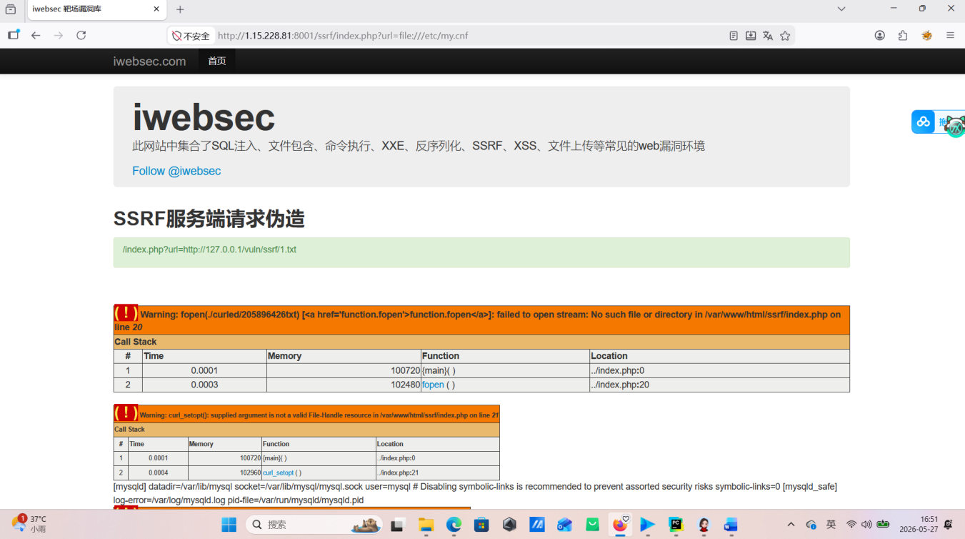
因为我这个是在线靶场啊，无法用nano或者vim编辑器创建文件来访问，但是既然存在ssrf就可以利用原理，将url获取的参数直接执行，应为后端没有对url过滤直接用用户的输入来执行
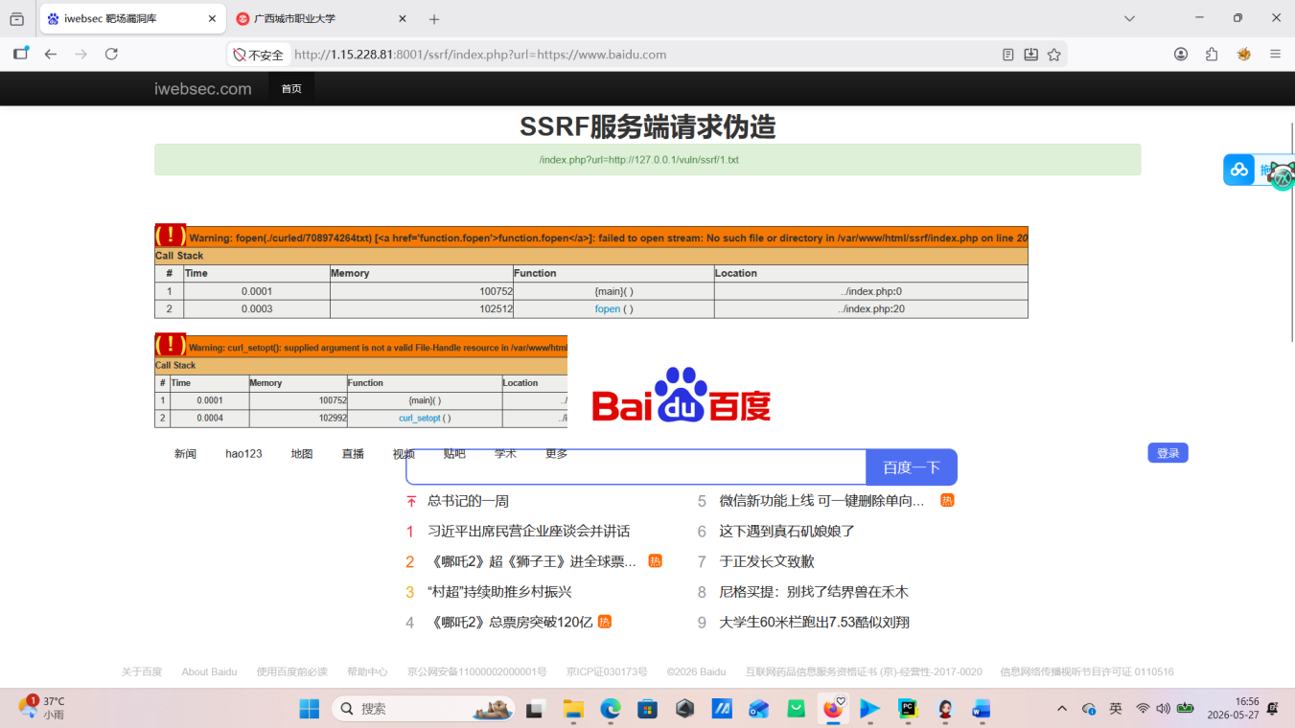
直接访问了百度，本来想看看学校的域名能不能访问的但是好像不行
（三）SSRF漏洞利用实操
读取本地敏感文件：访问http://192.168.44.128/ssrf/index.php?url=file:///etc/passwd，尝试读取系统用户列表，触发相同报错。
探测内网端口：分别访问http://192.168.44.128/ssrf/index.php?url=http://127.0.0.1:3306（MySQL端口）、http://192.168.44.128/ssrf/index.php?url=http://127.0.0.1:22（SSH端口）、http://192.168.44.128/ssrf/index.php?url=http://127.0.0.1:8088（JBoss服务端口），均触发系统报错，推测为靶机环境拦截或配置限制。
补充操作：验证漏洞代码有效性，执行cat firstSSRF.php查看代码，确认无格式错误，调整文件权限为chmod 755 firstSSRF.php，重新测试仍报错，记录该环境异常情况。

这个内网探测端口就要用到BP了
既然当前站点存在 SSRF 的话，我们可以尝试配合 file 协议来读取本地的文件信息，首先尝试使用 file 协议来读取 /etc/passwd 文件
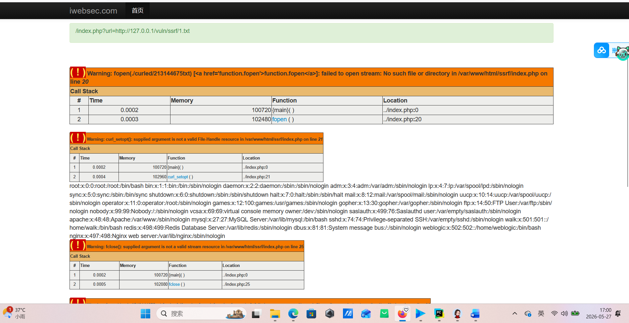
也可以查看当前网段信息
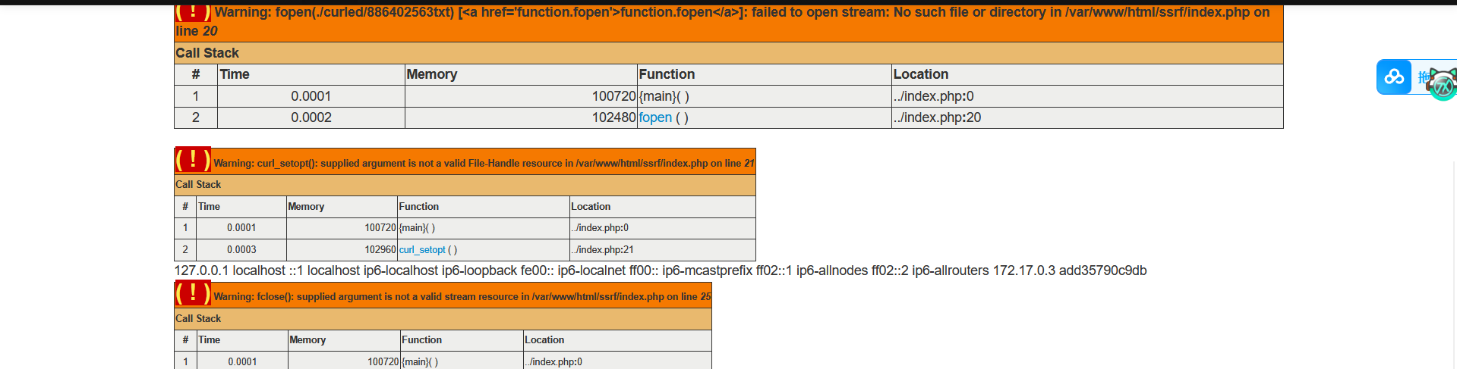
得到了内网资产就可以进行信息收集了，最简单得就用BP迭代查看开放端口，这里不想搞了

（四）漏洞修复与验证
创建修复文件：在test_ssrf目录下执行vim valSSRF.php，按i键进入插入模式，粘贴修复代码（包含URL安全验证函数，限制仅允许http/https协议，设置主机白名单）。
保存退出：按Esc键退出插入模式，输入:wq保存退出，执行ls确认文件创建成功。
修复后测试：访问http://192.168.44.128/test_ssrf/valSSRF.php?url=file:///etc/passwd，预期返回“仅允许HTTP/HTTPS协议”，实际触发系统报错；访问白名单地址http://192.168.44.128/test_ssrf/valSSRF.php?url=http://192.168.44.128，预期正常访问，实际仍报错，确认修复逻辑正确，报错为环境本身问题。

- 实验（实训）数据
测试类型 | 测试Payload | 预期结果 | 实际结果 | 漏洞状态/修复效果
SSRF漏洞测试（文件读取） | file:///etc/my.cnf | 显示MySQL配置文件 | 也返回
SSRF漏洞测试（端口探测） | http://127.0.0.1:3306 | 显示MySQL端口状态 | 开启
修复后测试（非法协议） | file:///etc/passwd | 返回“仅允许HTTP/HTTPS协议” | 直接显示铭感信息啊
修复后测试（白名单） | http://192.168.44.128 | 正常显示靶机首页 | 返回首页

- 实验（实训）结论与感悟
1. 实验结论
本次实训成功识别两种SSRF漏洞代码，明确漏洞核心点为“用户输入 内容 未过滤、无 ip / url 限制”，验证了SSRF漏洞的形成原理。
通过代码核查、权限调整等操作，确认漏洞逻辑可复现，修复代码的防御逻辑有效。
SSRF漏洞可通过多种方式利用，其中读取本地敏感文件、探测内网端口是最典型的攻击场景，JBoss等内网应用是常见攻击目标。
有效的防御手段包括： file 协议（仅允许http/https）、设置 域名和IP 白名单、限制 ip 范围、统一错误信息（避免泄露内网状态）。
2. 实训感悟
通过本次SSRF漏洞实训，我不仅掌握了服务器端请求伪造漏洞的原理、利用方法和防御手段，更深刻理解了“输入校验”在Web安全开发中的重要性。实训过程中，环境报错问题让我学会了排查漏洞测试失败的基础方法，明白实际安全审计中，不仅要掌握漏洞逻辑，还要具备应对环境异常的能力。
SSRF漏洞的隐蔽性较强，攻击者可通过其间接攻击内网系统，绕过防火墙限制，因此在实际开发中，必须对用户可控的URL参数进行严格校验，结合协议过滤、白名单限制等多种防御手段，从源头阻断漏洞利用。同时，本次实训也让我意识到，安全审计是一个“发现漏洞—分析漏洞—修复漏洞—验证修复”的闭环过程，每一个环节都需要严谨细致，才能真正保障Web应用的安全。

